Betegtájékoztató: Információk a felhasználó számára

Icatibant Fresenius 30 mg oldatos injekció előretöltött fecskendőben

ikatibant

Mielőtt elkezdi alkalmazni ezt a gyógyszert, olvassa el figyelmesen az alábbi betegtájékoztatót, mert az Ön számára fontos információkat tartalmaz.
- Tartsa meg a betegtájékoztatót, mert a benne szereplő információkra a későbbiekben is szüksége lehet.
- További kérdéseivel forduljon kezelőorvosához vagy gyógyszerészéhez.
- Ezt a gyógyszert az orvos kizárólag Önnek írta fel. Ne adja át a készítményt másnak, mert számára ártalmas lehet még abban az esetben is, ha a betegsége tünetei az Önéhez hasonlóak.
- Ha Önnél bármilyen mellékhatás jelentkezik, tájékoztassa erről kezelőorvosát vagy gyógyszerészét. Ez a betegtájékoztatóban fel nem sorolt bármilyen lehetséges mellékhatásra is vonatkozik. Lásd 4. pont.

A betegtájékoztató tartalma:

1. Milyen típusú gyógyszer az Icatibant Fresenius 30 mg oldatos injekció előretöltött fecskendőben (továbbiakban: Icatibant Fresenius) és milyen betegségek esetén alkalmazható?
2. Tudnivalók az Icatibant Fresenius alkalmazása előtt
3. Hogyan kell alkalmazni az Icatibant Fresenius-t?
4. Lehetséges mellékhatások
5. Hogyan kell az Icatibant Fresenius-t tárolni?
6. A csomagolás tartalma és egyéb információk

1. Milyen típusú gyógyszer az Icatibant Fresenius és milyen betegségek esetén alkalmazható?

Az Icatibant Fresenius az ikatibantnak nevezett hatóanyagot tartalmazza.

Az Icatibant Fresenius-t az örökletes angioödéma tüneteinek kezelésére használják felnőtt, serdülőkorú és 2 éves vagy idősebb gyermekkorú betegeknél.
Örökletes angioödéma fennállása esetén a vérben magas a bradikinin nevű anyag szintje, és ez olyan tünetekhez vezet, mint duzzanat, fájdalom, émelygés és hasmenés.
Az Icatibant Fresenius gátolja a bradikinin működését, és ezért megállítja az örökletes angioödémás roham tüneteinek további rosszabbodását.

2. Tudnivalók az Icatibant Fresenius alkalmazása előtt

Ne alkalmazza az Icatibant Fresenius-t,
- ha allergiás az ikatibantra vagy a gyógyszer (6. pontban felsorolt) egyéb összetevőjére.

Figyelmeztetések és óvintézkedések
Az Icatibant Fresenius alkalmazása előtt beszéljen kezelőorvosával:
- ha Önnek anginája van (a szívizom csökkent vérellátása),
- ha a közelmúltban szélütése (sztrókja) volt.

Az Icatibant Fresenius kezeléssel kapcsolatban megjelenő mellékhatások hasonlítanak az Ön betegségének tüneteihez. Azonnal tájékoztassa kezelőorvosát, ha azt veszi észre, hogy a roham tünetei az Icatibant Fresenius alkalmazása után súlyosbodtak.

Továbbá:
- Mielőtt beadhatná magának vagy a gondozója beadná Önnek ezt a gyógyszert, képzést kell kapniuk a szubkután (bőr alá adott) injekciós technikáról.
- Ha Ön vagy a gondozója gégeödémás roham (a felső légutak akadályozottsága) közben adja be az Icatibant Fresenius injekciót, ezt követően azonnal igényeljen orvosi ellátást egy egészségügyi intézményben.
- Ha a gondozója által vagy saját magának beadott Icatibant Fresenius injekció után a tünetei nem múltak el, a további Icatibant Fresenius injekciókkal kapcsolatban kérjen tanácsot orvostól. Felnőtt betegek az elkövetkezendő 24 órában még maximum 2 injekciót kaphatnak.

Gyermekek és serdülők
Az Icatibant Fresenius alkalmazása nem ajánlott 2 évesnél fiatalabb vagy 12 kg-nál kisebb testtömegű gyermekeknél, mert ilyen betegeknél még nem vizsgálták a készítményt.

Egyéb gyógyszerek és az Icatibant Fresenius
Feltétlenül tájékoztassa kezelőorvosát a jelenleg vagy nemrégiben alkalmazott, valamint alkalmazni tervezett egyéb gyógyszereiről.

Nem ismert, hogy az Icatibant Fresenius más gyógyszerekkel kölcsönhatásba lépne. Amennyiben vérnyomásának csökkentésére vagy bármilyen más okból úgynevezett angiotenzin-konvertáz enzim (ACE) gátló gyógyszert szed (például kaptoprilt, enalaprilt, ramiprilt, kvinaprilt, lizinoprilt), az Icatibant Fresenius alkalmazása előtt tájékoztassa erről orvosát.

Terhesség és szoptatás
Ha Ön terhes vagy szoptat, illetve ha fennáll Önnél a terhesség lehetősége vagy gyermeket szeretne, a gyógyszer alkalmazása előtt beszéljen kezelőorvosával.

Amennyiben Ön szoptat, az Icatibant Fresenius legutolsó beadását követő 12 órában ne szoptasson.

A készítmény hatásai a gépjárművezetéshez és a gépek kezeléséhez szükséges képességekre
Ne vezessen gépjárművet, és ne kezeljen gépeket, ha az örökletes angioödémás roham miatt vagy az Icatibant Fresenius alkalmazását követően fáradtnak érzi magát vagy szédül.

Az Icatibant Fresenius nátriumot tartalmaz
A készítmény kevesebb mint 1 mmol (23 mg) nátriumot tartalmaz adagonként, azaz gyakorlatilag „nátriummentes”.

3. Hogyan kell alkalmazni az Icatibant Fresenius-t?

A gyógyszert mindig a kezelőorvosa által elmondottaknak megfelelően alkalmazza. Amennyiben nem biztos az adagolást illetően, kérdezze meg kezelőorvosát.

Ha korábban soha nem kapott Icatibant Fresenius-t, az első Icatibant Fresenius injekciót mindig a kezelőorvos vagy a gondozását végző egészségügyi szakember adja be. Kezelőorvosa tájékoztatni fogja Önt arról, mikor biztonságos hazamennie. A kezelőorvossal vagy a gondozását végző egészségügyi szakemberrel folytatott beszélgetés, illetve a szubkután (bőr alá adott) injekció beadásával kapcsolatos felkészítés után Ön saját magának vagy a gondozója is befecskendezheti az Icatibant Fresenius-t, amikor Önnek angioödémás rohama van. Fontos, hogy az angioödémás roham észrevétele után a lehető legrövidebb időn belül megkapja az Icatibant Fresenius szubkután injekciót. A gondozását végző egészségügyi szakember megtanítja Önt és gondozóját arra, hogyan kell biztonságosan beadni az Icatibant Fresenius-t a betegtájékoztatóban leírt utasítások alapján.

Mikor és milyen gyakran alkalmazandó az Icatibant Fresenius?
Kezelőorvosa meghatározta az Icatibant Fresenius pontos adagját, és elmondja Önnek, milyen gyakran kell azt alkalmazni.

Felnőttek
- Az Icatibant Fresenius ajánlott adagja egy injekció (3 ml, 30 mg), amelyet szubkután (bőr alá) kell befecskendezni, amint Ön észreveszi az angioödémás rohamot (például a bőr duzzanata, különösen a nyakon és az arcon fokozódik, vagy hasi fájdalma fokozódik).

- Ha a tünetek 6 óra elteltével nem enyhülnek, a további Icatibant Fresenius injekciókkal kapcsolatban kérjen tanácsot orvostól. Felnőtt betegek az elkövetkezendő 24 órában még maximum 2 injekciót kaphatnak.

- Az elkövetkezendő 24 órás időtartam alatt nem kaphat 3 injekciónál többet, valamint, ha egy hónapon belül 8 injekciónál többre van szüksége, kérjen tanácsot orvostól.

2 és betöltött 18. életév közötti gyermekek és serdülők
- Az Icatibant Fresenius ajánlott adagja egyszeri, a testtömegtől függően 1 ml-től legfeljebb 3 ml-ig terjedő mennyiségben szubkután (bőr alá beadott) injekció, amelyet az angioödémás roham tüneteinek kialakulásakor (például a bőr fokozott duzzanata, különösen, ha az arcot és a nyakat érinti, fokozott hasi fájdalom) kell befecskendezni.

- A konkrét beadandó adag tekintetében lásd a használati útmutatót tartalmazó részt.

- Ha nem tudja, melyik adagot kell beadnia, forduljon kezelőorvosához, gyógyszerészéhez vagy a gondozását végző egészségügyi szakemberhez.

Ha tünetei rosszabbodnak, vagy egyáltalán nem enyhülnek, forduljon azonnal orvoshoz.

Hogyan kell az Icatibant Fresenius-t beadni?
Az Icatibant Fresenius-t szubkután (bőr alá adandó) injekcióként alkalmazandó. Minden egyes fecskendő csak egyszer használható!
Az Icatibant Fresenius-t rövid tűvel a has bőre alatti zsírszövetbe injekciózzák. Ha bármilyen további kérdése van a készítmény alkalmazásával kapcsolatban, kérdezze meg kezelőorvosát vagy gyógyszerészét.

Az alábbi részletes utasítások a következő esetekre vonatkoznak:
- a beteg saját magának adja be a gyógyszert (felnőttek)
- a felnőtteknek, serdülőknek és 2 évesnél idősebb (legalább 12 kg testtömegű) gyermekeknek a gondozó vagy egy egészségügyi szakember adja be a gyógyszert.

Az utasítások az alábbi fontosabb lépéseket foglalják magukba:

1) Általános információk
2a) Az injekcióhoz használandó fecskendő előkészítése gyermekek és legfeljebb 65 kg testtömegű serdülők (2 és betöltött 18. életév közötti életkorú) számára
2b) Az injekcióhoz használandó fecskendő és tű előkészítése (minden beteg számára)
3) Az injekció helyének előkészítése
4) Az oldat befecskendezése
5) Az injekciós készlet megsemmisítése

Az injekció beadására vonatkozó részletes utasítások
1) Általános információk
- A művelet megkezdése előtt tisztítsa meg a munkaterületet (felületet).
- Szappannal és vízzel mosson kezet.
- A zárólapot lehúzva nyissa ki a tálcát.
- Vegye ki az előretöltött fecskendőt a tálcából.
- A kupakot kicsavarva vegye le a kupakot az előretöltött fecskendő végéről.
- A kupak kicsavarása után tegye le az előretöltött fecskendőt.
2a) A fecskendő előkészítése a 65 kg-nál kisebb testtömegű (2 és betöltött 18. életév közötti) gyermekek és serdülők számára
Fontos információ az egészségügyi szakemberek és gondozók számára:

Amikor a szükséges adag kevesebb, mint 30 mg (3 ml) a következő felszerelésre van szükség a megfelelő adag kiszívásához (lásd alább):

- Icatibant Fresenius előretöltött fecskendő (ikatibantot tartalmaz)
- Csatlakozó (adapter)
- 3 ml-es beosztással ellátott fecskendő
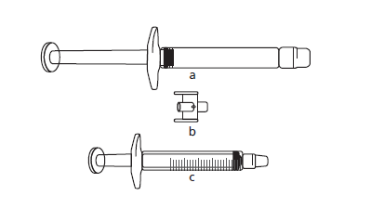

A szükséges injekciós térfogatot egy üres 3 ml-es fecskendőbe kell kiszívni (lásd az alábbi táblázatot).

1. táblázat: Gyermekek és serdülők adagolási rendje
 | Testtömeg | Injekciós térfogat
 | 12–25 kg | 1,0 ml
 | 26–40 kg | 1,5 ml
 | 41–50 kg | 2,0 ml
 | 51–65 kg | 2,5 ml

A 65 kg-ot meghaladó testtömegű betegeknél az előretöltött fecskendőben található teljes mennyiséget (3 ml) fel kell használni

Ha nem biztos benne, hogy melyik térfogatot kell felszívni, kérdezze meg kezelőorvosát, gyógyszerészét vagy a gondozását végző egészségügyi szakembert.
- Vegye le a kupakot a csatlakozó végeiről.
A szennyeződés elkerülése érdekében ügyeljen arra, hogy ne érintse meg a csatlakozó végeit vagy a fecskendők hegyét.
- Csavarja rá a csatlakozót az előretöltött fecskendőre.
- Csatlakoztassa a beosztással ellátott fecskendőt a csatlakozó másik végére, és ellenőrizze, hogy mindkét csatlakozás biztonságosan illeszkedik.

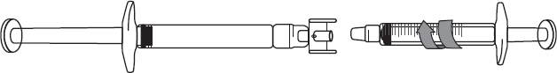

Az ikatibant oldat átvitele a beosztással ellátott fecskendőbe:

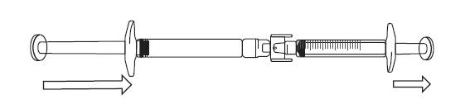
- Az ikatibant oldat átvitelének elkezdéséhez nyomja meg az előretöltött fecskendő dugattyúját (az alábbi kép bal szélén).
- Ha az ikatibant oldat nem kezd átfolyni az osztott fecskendőbe, húzza hátra kissé a beosztással ellátott fecskendő dugattyúját, amíg elindul az ikatibant oldat áramlása a beosztással ellátott fecskendőbe (lásd az alábbi képet).
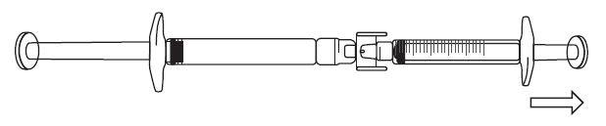
- Nyomja addig az előretöltött fecskendő dugattyúját, amíg a szükséges injekciós térfogat (az adag) átfolyik a beosztással ellátott fecskendőbe. Az adagolási információkat az 1. táblázat tartalmazza.

Ha levegő van az osztással ellátott fecskendőben:
- Fordítsa meg az egymáshoz csatlakoztatott fecskendőket úgy, hogy az előretöltött fecskendő felülre kerüljön (lásd az alábbi képet).
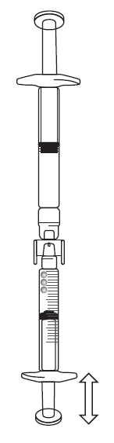

- Nyomja be a beosztással ellátott fecskendő dugattyúját, hogy a benne levő levegő visszakerüljön az előretöltött fecskendőbe (előfordulhat, hogy ezt a lépést többször meg kell ismételni).
- Szívja ki a szükséges térfogatú ikatibant oldatot.
- Távolítsa el az előretöltött fecskendőt és a csatlakozót a beosztással ellátott fecskendőről.
- Az előretöltött fecskendőt és a csatlakozót helyezze a veszélyes hulladékok kidobására szolgáló tartályba.
2b) Az injekcióhoz használandó fecskendő és a tű előkészítése
Összes beteg (felnőttek, serdülők és gyermekek)
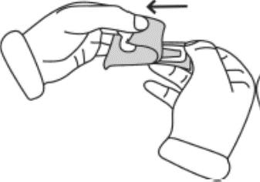

- Vegye ki a biztonsági tűt a buborékcsomagolásból.
- Távolítsa el a zárólapot a tűről (a tűt hagyja a tűvédő sapkában).
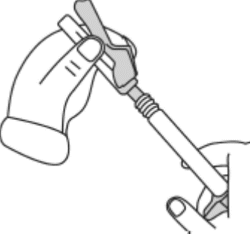

- Fogja meg határozottan a fecskendőt. Óvatosan csatlakoztassa a tűt a színtelen oldatot tartalmazó, előretöltött fecskendőhöz. Nyomja határozottan a tűt, miközben a fecskendőt az óramutató járásával megegyező irányba csavarja, amíg az teljesen össze nem ér a tűvel.
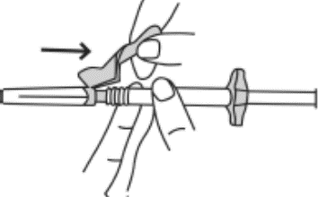
- Húzza hátra a védőborítást a fecskendő felé, a tűvel ellentétes irányba.
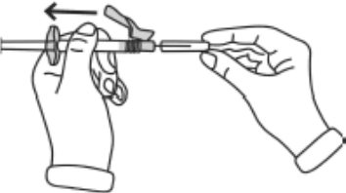
- A fecskendő testét fogva vegye le a sapkát a tűről. Ne húzza meg a dugattyút.
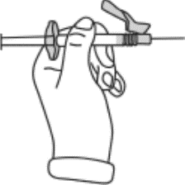
- A fecskendő felhasználásra kész.

3) Az injekció helyének előkészítése
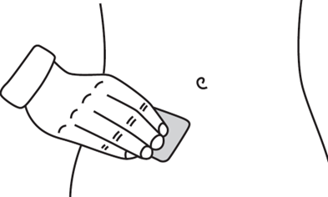
- Válassza ki az injekció helyét. Ez a hasa bármelyik oldalán, a köldöke alatt körülbelül 5–10 cm-re lévő bőrredő lehet. Az injekció helyének legalább 5 cm-re kell lennie bármilyen sebhelytől. Ne válasszon olyan helyet, ahol a bőr véraláfutásos, duzzadt vagy fájdalmas.
- Alkoholos törlővel tisztítsa meg az injekció helyét, majd hagyja megszáradni.
4) Az oldat befecskendezése
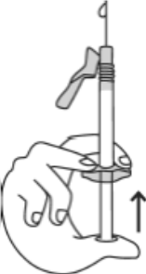
- Tartsa a fecskendőt két ujja között úgy, hogy a hüvelykujja a dugattyún legyen.
- Biztosítsa, hogy a fecskendőben ne legyenek légbuborékok; ehhez nyomja be a dugattyút, amíg a tű végén megjelenik az első csepp oldat.
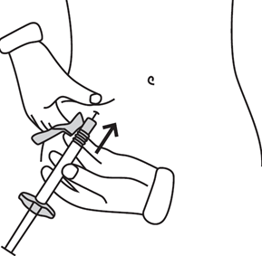
- Tartsa a fecskendőt a bőrfelszínre 45–90 fokos szögben, a tűt a bőr felé irányítva.
- A fecskendőt egyik kezében tartva, a másik keze mutató- és hüvelyujjával csípjen össze egy redőt az injekció helyén korábban fertőtlenített bőrterületen.
- Fogja a bőrredőt, közelítse a fecskendőt a bőrhöz, majd gyors mozdulattal vezesse be a tűt a bőrredőbe.
- Lassan, biztos kézzel nyomja be a fecskendő dugattyúját, amíg az oldatot befecskendezi a bőrbe, és a fecskendő teljesen kiürül.
- A dugattyút lassan nyomja be, a befecskendezésnek körülbelül 30 másodpercig kell tartania.
- Engedje el a bőrredőt, és finoman húzza ki a tűt.

5) Az injekciós készlet megsemmisítése
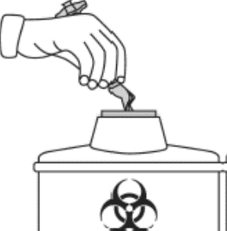
- Nyomja előre a védőborítást a tűre, amíg nem hallja és érzi, hogy az rögzült.
- Dobja a fecskendőt, a tűt és a tűvédő sapkát a veszélyes hulladékoknak szánt tartályba, melyek nem megfelelő kezelés esetén ártalmasak lehetnek.

4. Lehetséges mellékhatások

Mint minden gyógyszer, így ez a gyógyszer is okozhat mellékhatásokat, amelyek azonban nem mindenkinél jelentkeznek. Az Icatibant Fresenius-szal kezelt betegek majdnem mindegyikénél jelentkezik reakció az injekció beadásának helyén (mint például bőrirritáció, duzzanat, fájdalom, viszketés, bőrpír, égető érzés). Ezek a hatások rendszerint enyhék, és minden további kezelés szükségessége nélkül elmúlnak.

Nagyon gyakori (10 emberből több mint 1 beteget érinthet):
Az injekció beadásának helyén kialakuló további reakciók (nyomás érzése, véraláfutás, csökkent érzékelés és/vagy zsibbadás, kiemelkedő, viszkető bőrkiütés és melegség érzése).

Gyakori (10 emberből legfeljebb 1 beteget érinthet):
Hányinger
Fejfájás
Szédülés
Láz
Viszketés
Kiütés
Bőrpír
Kóros májműködést mutató vérvizsgálati eredmények.

Nem ismert (a gyakoriság a rendelkezésre álló adatokból nem állapítható meg):
Csalánkiütés (urtikária).

Azonnal szóljon orvosának, ha a roham tünetei az Icatibant Fresenius beadása után rosszabbodnak.

Ha Önnél bármilyen mellékhatás jelentkezik, tájékoztassa kezelőorvosát. Ez a betegtájékoztatóban fel nem sorolt bármilyen lehetséges mellékhatásra is vonatkozik.

Mellékhatások bejelentése
Ha Önnél bármilyen mellékhatás jelentkezik, tájékoztassa kezelőorvosát vagy gyógyszerészét. Ez a betegtájékoztatóban fel nem sorolt bármilyen lehetséges mellékhatásra is vonatkozik. A mellékhatásokat közvetlenül a hatóság részére is bejelentheti az V. függelékben található elérhetőségeken keresztül.
A mellékhatások bejelentésével Ön is hozzájárulhat ahhoz, hogy minél több információ álljon rendelkezésre a gyógyszer biztonságos alkalmazásával kapcsolatban.

5. Hogyan kell az Icatibant Fresenius-t tárolni?

A gyógyszer gyermekektől elzárva tartandó!

A dobozon és az előretöltött fecskendő címkéjén feltüntetett lejárati idő (EXP) után ne alkalmazza ezt a gyógyszert. A lejárati idő az adott hónap utolsó napjára vonatkozik.

Legfeljebb 30 °C-on tárolandó. Nem fagyasztható!

Felbontás után azonnal felhasználandó. Kizárólag sértetlen csomagolású készítmény használható fel. Kizárólag egyszeri alkalmazásra.

Ne alkalmazza a gyógyszert, ha a fecskendő vagy a tű csomagolása sérült, vagy ha a bomlásnak bármiféle látható jele mutatkozik, például, ha az oldat homályos, lebegő részecskék láthatók benne, vagy az oldat színe megváltozott.

Semmilyen gyógyszert ne dobjon a szennyvízbe vagy a háztartási hulladékba. Kérdezze meg gyógyszerészét, hogy mit tegyen a már nem használt gyógyszereivel. Ezek az intézkedések elősegítik a környezet védelmét.

6. A csomagolás tartalma és egyéb információk

Mit tartalmaz az Icatibant Fresenius?
- A készítmény hatóanyaga az ikatibant. 30 mg ikatibant tartalmaz (acetát formájában) előretöltött fecskendőként. Az oldat milliliterenként 10 mg ikatibantot tartalmaz.
- Egyéb összetevők: nátrium-klorid, tömény ecetsav (pH beállításhoz), nátrium-hidroxid (pH beállításhoz) és injekcióhoz való víz.

Milyen az Icatibant Fresenius külleme és mit tartalmaz a csomagolás?
Az Icatibant Fresenius átlátszó, színtelen oldatos injekció előretöltött fecskendőben.
3 ml oldat 3 ml-es, (I. típusú üveg) előretöltött fecskendőben, (fluorokarbon-polimerrel bevont brómbutil) dugattyúval. A csomag egy hipodermiás biztonsági injekciós tűt (25 G; 16 mm) is tartalmaz.

Egy előretöltött fecskendőt és egy biztonsági injekciós tűt tartalmazó egydarabos vagy három előretöltött fecskendőt és három biztonsági injekciós tűt tartalmazó háromdarabos csomagban kapható.
Nem feltétlenül mindegyik kiszerelés kerül kereskedelmi forgalomba.

A forgalomba hozatali engedély jogosultja
Fresenius Kabi Hungary Kft.
Szépvölgyi út 6. III. em.
1025 Budapest
Magyarország

Gyártó
Fresenius Kabi Austria GmbH
Hafnerstraße 36
8055 Graz
Austria

Ezt a gyógyszert az Európai Gazdasági Térség tagállamaiban és az Egyesült Királyságban (Észak-Írországban) az alábbi neveken engedélyezték:

Ausztria | Icatibant Fresenius 30 mg Injektionslösung in einer Fertigspritze
Belgium | Icatibant Fresenius 30 mg oplossing voor injectie in een voorgevulde spuit, solution injectable en seringue pré-remplie, Injektionslösung in einer Fertigspritze
Csehország | Icatibant Fresenius
Dánia | Icatibant Fresenius
Egyesült Királyság (Észak-Írország) | Icatibant 30 mg solution for injection in pre-filled syringe
Észtország | Icatibant Fresenius
Finnország | Icatibant Fresenius 30 mg injektioneste, liuos, esitäytetty ruisku
Franciaország | ICATIBANT FRESENIUS 30 mg, solution injectable en seringue pré-remplie
Hollandia | Icatibant Fresenius 30 mg, oplossing voor injectie in een voorgevulde spuit
Horvátország | Ikatibant Fresenius 30 mg otopina za injekciju u napunjenoj štrcaljki
Írország | Icatibant 30 mg solution for injection in pre-filled syringe
Lengyelország | Icatibant Fresenius
Lettország | Icatibant Fresenius 30 mg šķīdums injekcijām pilnšļircē
Litvánia | Icatibant Fresenius 30 mg injekcinis tirpalas užpildytame švirkšte
Magyarország | Icatibant Fresenius 30 mg oldatos injekció előretöltött fecskendőben
Németország | Icatibant Fresenius 30 mg Injektionslösung in einer Fertigspritze
Norvégia | Icatibant Fresenius
Olaszország | Icatibant Fresenius
Portugália | Icatibant Fresenius
Spanyolország | Icatibanto Fresenius 30 mg solución inyectable en jeringa precargada EFG
Svédország | Icatibant Fresenius 30 mg injektionsvätska, lösning i förfylld spruta
Szlovákia | Icatibant Fresenius 30 mg

OGYI-T-24006/01 1×3 ml I. típusú üveg előretöltött fecskendő + egy hipodermiás biztonsági injekciós tű
OGYI-T-24006/02 3×3 ml I. típusú üveg előretöltött fecskendő + egy hipodermiás biztonsági injekciós tű

A betegtájékoztató legutóbbi felülvizsgálatának dátuma: 2024. november.

